Номинация «Культура дома и декоративно-прикладное творчество»
КОД________
Общее время выполнения работы –90 минут. Практика 120мин.
По данному комплекту можно получить максимальное количество – 85 баллов.
Тестовое задание – 25 баллов;
Практическое задание: «Моделирование юбки» - 40 баллов
«Машинные швы» - 20 баллов
Желаем удачи!
1. а) Отгадайте загадку (1 балл).
Развалились в беспорядке на своей перине-грядке. Сто зелёных медвежат, с сосками во рту лежат, Беспрерывно сок сосут и растут.
Что нужно сделать с отгадкой для приготовления рассольника?
__________________________________________________________________________________________________________________________________________________________
б) Назовите ещё три блюда, для приготовления которых используется этот продукт (1 балл).______________________________________________________________________

2. Разгадайте и напишите зашифрованные слова (1 балл).
СТРУТОРККОН
ЛОКАЛЕ
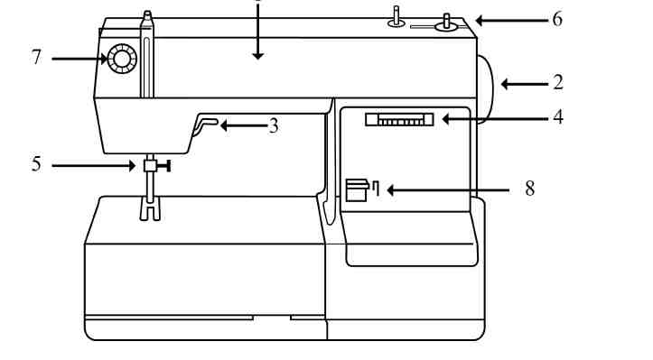
3. Укажите основные части швейной машины (5 баллов).
1

1_________________________________ 5________________________________
2_________________________________ 6________________________________
3_________________________________ 7________________________________
4_________________________________ 8________________________________
4. Установите соответствие (2 балла).

1 2 3 4 5 | сатин | А Б В Г Д | носовой платок
 | фланель |  | палатка
 | маркизет |  | детская одежда
 | парча |  | постельное бельё
 | брезент |  | нарядная одежда

1 | 2 | 3 | 4 | 5

5. Вставьте в предложение пропущенные слова (2 балла).
Для приготовления овощных блюд применяют следующие виды тепловой
Обработки: запекание, __________________________________________________________________________________________________________________________________________________________

6. Охарактеризуйте технические условия на выполнение операции (2 балла).
Окончательная отделка изделия включает пришивание фурнитуры (пуговицы). Объясните, в каких случаях пуговицы пришивают нитками в цвет пуговицы, а в каких – в цвет ткани.
______________________________________________________________________________________________________________________________________________________________________________________________________________________________________________________________________________________________________________________________________________________________________________________________________________________________________________________________________________
7. Подпишите названия швов, представленных на схемах (2 балла)

8. Прочитайте и запишите пословицу (1 балл).

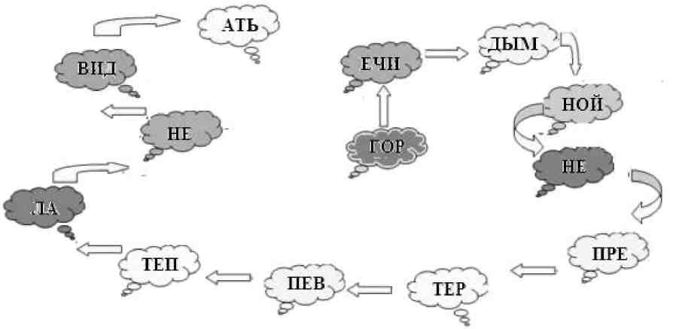
____________________________________________________________________________________________________________________________________________________________________________________________________________________________________________________________________________________________________________________

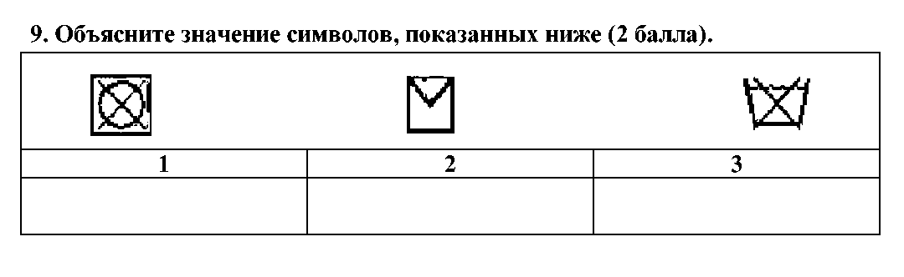

10. Творческое задание (6 баллов).
1. Нарисуйте 2 модели юбок различного назначения.
2. Выполните описание моделей (укажите конструкцию, перечислите фасонные
линии и детали).
3. Напишите не менее 2-х наименований видов ткани к каждой модели.
4. Предложите способы декорирования изделий.

Модель 1 | Модель 2
Описание модели 1 | Описание модели 2

Номинация «Культура дома и декоративно-прикладное творчество»
Практическая работа «Моделирование»

- Внимательно прочтите описание предложенной модели, рассмотрите эскиз и чертёж основы прямой юбки.
- В соответствии с эскизом нанесите новые линии фасона, соблюдая пропорции. Обозначьте ваши действия по моделированию на чертеже основы юбки на листе «Нанесение линий моделирования и необходимых надписей.
- Перенесите линии фасона на шаблон, используя лист для вырезания.
- Изготовьте из цветной бумаги детали выкройки для раскладки на ткани.
- Аккуратно наклейте выкройки всех деталей на лист «Результат моделирования».
- Нанесите на детали выкройки надписи, необходимые для раскроя изделия.

Эскиз модели Описание внешнего вида модели
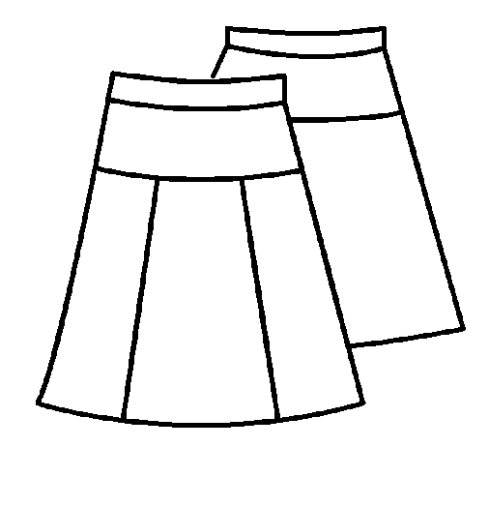

Юбка на прямой кокетке с притачным
поясом.
Нижняя часть юбки расширена к низу.
На переднем полотнище расположены
рельефы.
Застёжка обработана в боковом шве

Нанесение линий моделирования и необходимых надписей
на чертёж основы юбки
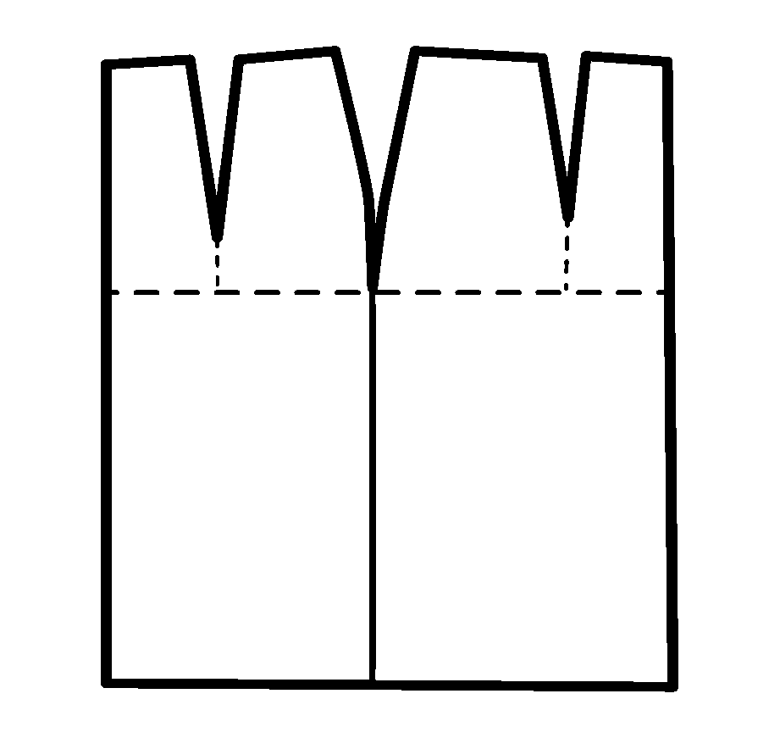

Результат моделирования
(приклеить готовые выкройки модели)

Лист для вырезания

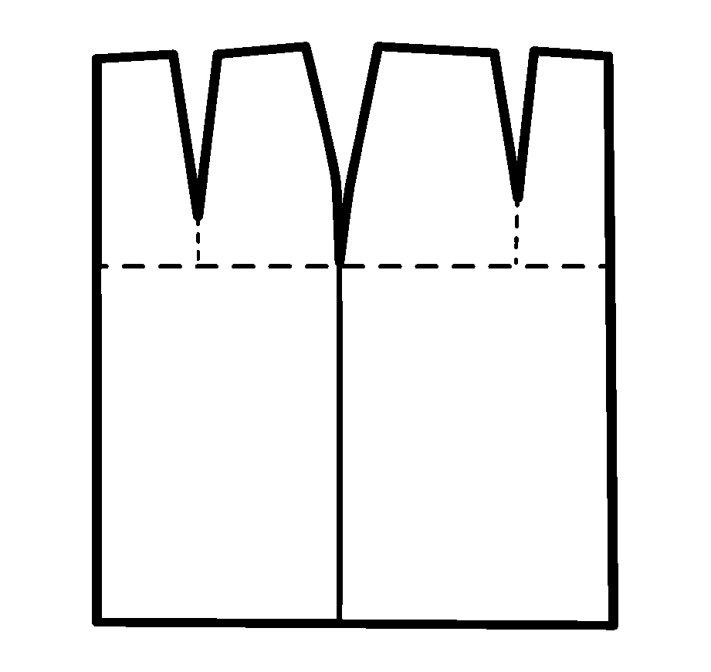

Задание 2
Практическая работа «Машинные швы»
Двойной шов
Задание 2.1: Выполните на швейной машине двойной шов.
Ширина внутреннего шва 0,5-0,7 см, внешнего - 1,0 см.
Материалы и инструменты: две детали размером 15 см × 8 cм, коробка или
папка с инструментами и приспособлениями.
Графическое изображение:
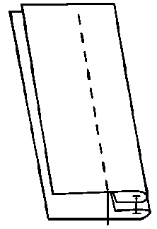

Самоконтроль
· Машинные строчки должны быть ровными и аккуратными.
· Ширина выполняемых швов должна соответствовать заданным величинам.
· Отсутствие строчек временного назначения.
· Наличие машинных закрепок.
· Качество ВТО.
· Соблюдение правил техники безопасности.
Максимальная оценка: 20 баллов.

